Gdańsk

Platforma Wymiany Idei

Dokumentacja projektowa

Tobiasz Biernacki

Krzysztof Jasiak

Dominika Sokołowska

25 stycznia 2016

# Wprowadzenie

## Cel dokumentu

Celem dokumentu jest podsumowanie prac wykonanych przy platformie, opisać proces powstawania platformy oraz dostarczyć informacje dla osób rozwijających projekt w przyszłości.

## Odbiorcy

Odbiorcy dokumentu to opiekun projektu dr inż. Jarosław Kuchta, członkowie zespołu projektowego oraz zleceniodawca mgr inż. Tomasz Ziółkowski.

## Streszczenie

Celem niniejszej pracy było stworzenie platformy, która umożliwiałaby dzielenie się ideami i ich krytykę. Została stworzona strona internetowa w technologii ASP.Net MVC 5, która współpracuje z bazą danych SQLite. Aplikacja umożliwia dzielenie się pomysłami z innymi użytkownikami. Idee reprezentowane są przez tytuł, opis oraz ewentualny obrazek.

# Opis projektu

Platforma do transferu idei to portal internetowy IdeaHub pomagający twórcom w realizacji swoich planów i pomysłów. Pomaga rozpropagować najciekawsze idee wśród szerszej społeczności. Społeczność użytkowników portalu będzie mogła decydować które pomysły są jej zdaniem najciekawsze, a także deklarować chęć ich realizacji w komentarzach. Portal ma umożliwiać użytkownikom wyszukiwanie pomysłów, w których realizacji mogliby pomóc wykorzystując swoją wiedzę i doświadczenie.

Użytkownicy, dzięki aktywności na będą zwiększać swoją renomę. Pomysły, zamiast podziału na kategorie, oznaczone będą tagami. Użytkownicy będą mieli możliwość komentowania i oceniania pomysłów, najlepiej oceniane pomysły będą wyświetlać się u góry strony.

Na potrzeby projektu zawężamy idee do pomysłów na przedsięwzięcia informatyczne, choć tam portal jest na tyle uniwersalny, że dostosowanie go do innej dziedziny pomysłów czy uogólnienie tematyki nie jest trudnym zadaniem.

Sama realizacja projektów powstałych w zamieszczonych w platformie idei leży poza zakresem platformy. Organizacja pracy w grupie i ewentualne wynagrodzenia za pracę przy projekcie leżą w gestii użytkowników. Motywacją dla użytkowników do aktywności na platformie powinna być chęć pomocy innym ludziom, nawiązania nowych kontaktów czy zdobycia wyższego miejsca w rankingu.

# Cel projektu

Celem projektu jest stworzenie funkcjonalnej aplikacji ułatwiającej realizację pomysłów poprzez dostarczenie narzędzia do krytykowania i dyskusji nad nimi. Dzięki temu nadarza się okazja do nawiązania współpracy pomiędzy pomysłodawcą a specjalistami w danej dziedzinie. Wynikowa aplikacja wspierać będzie innowacyjność i wnosić niewątpliwą korzyść dla społeczeństwa ułatwiając swobodny przepływ wiedzy i idei. Aplikacja wspiera budowanie się społeczności i powstawanie nowych znajomości, które mogą zaprocentować w życiu prywatnym i zawodowym. Być może wiele pomysłów, które leżały latami w szufladzie ze względu na to, że autorowi brak było wiedzy specjalisty i pomocnej dłoni, ujrzy światło dzienne i zostanie zrealizowanych.

# Rodzaj produktu

Oczekiwanym rezultatem prac jest aplikacja internetowa. Pod koniec projektu oczekiwana jest działająca aplikacja, spełniająca warunki odbioru wraz z bazą danych wypełnioną przykładowymi danymi oraz dokumentacja do projektu zawierająca instrukcję dla klienta.

# Projekt aplikacji

Aplikacja IdeaHub zrealizowana jest przy użyciu ASP.Net MVC 5. Służy do wymiany i krytyki pomysłów. Platforma jest dostępna w języku angielskim, skierowana do angielskojęzycznych użytkowników.

## Założenia projektowe

Założenia projektowe zostały opracowane w poprzednim semestrze w dokumencie Opracowanie założeń do platformy. Pomysł w systemie jest reprezentowany poprzez swój opis wraz z tytułem poglądowym oraz tagami pomagającymi zaklasyfikować dziedzinę idei. Każdy użytkownik posiadający konto w systemie będzie mógł oceniać poprzez system dawania punktów, komentować oraz dodawać pomysły do bazy projektu.

### Grupa docelowa

Z portalu korzystać będą dwie grupy użytkowników, pomysłodawcy oraz partycypanci. Oczywiście grupy te mogą się przeplatać. Użytkownikami portalu będą głównie internauci po 15 roku życia. Najbardziej pożądaną grupą użytkowników są specjaliści IT, graficy komputerowi, osoby doświadczone w zarządzaniu zespołem, osoby o cechach krytyka wartościującego oraz inni, którzy chcą się rozwijać i mają czas i wolę uczestniczyć w unikatowych inicjatywach.

### Konkurencyjne rozwiązania

Nie ma obecnie powszechnie znanego portalu o identycznym profilu. Istnieje kilka zbliżonych narzędzi, jednak znakomita większość została stworzona przez konkretne firmy do zbierania pomysłów od społeczności i realizacji ich bez udziału pomysłodawców w celu osiągniecia zysku.

## Scenariusze użycia

### Scenariusz pierwszy – z perspektywy pomysłodawcy

Pomysłodawca Franciszek ma plan na stworzenie gry komputerowej na urządzenia mobilne, ale nie umie programować. Jest z wykształcenia grafikiem i ma innowacyjny koncept na grę z gatunku MMORPG.

Franciszek tworzy nowe konto na portalu IdeaHub łącząc je ze swoim kontem w serwisie Facebook. Dodaje nowy pomysł o tytule "Gra *MMORPG* na platformy mobilne". Dodaje opis swojego pomysłu i wpisuje tagi, które ułatwią innym użytkownikom odnalezienie jego pomysłu: "*gra*, *mmorpg* , *android*, *windows phone*, *iOS*, ".

Pomysł pojawia się liście aktywnych z początkową oceną 1. Szybko inni użytkownicy uznają, że to wartościowa inicjatywa, oceniają pomysł pozytywnie i dzięki temu wyświetla się on coraz wyżej w wynikach wyszukiwania. Pomiędzy doświadczonymi użytkownikami w komentarzach nawiązuje się dyskusja o szczegółach technicznych i dopracowaniu pewnych braków w koncepcji. Dzięki temu Franciszek zyskuje nowe informacje, rewiduje swoją koncepcję i aktualizuje opis swojego pomysłu.

Kilka osób zgłasza chęć uczestnictwa w projekcie przez wysłanie wiadomości email bądź komentarz. W zgłoszeniu i swoim profilu może opisać dlaczego chce się zaangażować oraz jakie ma doświadczenie we wspomnianych technologiach. Franciszek może ocenić potencjalnych uczestników na podstawie ich punktów w serwisie IdeaHub i deklarowanych umiejętnościach. Pomysłodawca kontaktuje się z wybranymi osobami poza systemem, dzięki informacjom kontaktowym na platformie. Rozpoczyna się realizacja projektu poza systemem. Konto Franiszka uzyskuje punkty, dzięki temu, że inni użytkownicy oceniają jego pomysł pozytywnie.

### Scenariusz drugi – z perspektywy użytkownika

Jerzy to doświadczony programista *ObjectiveC*, który w swoim portfolio ma już udział w produkcji kilku gier i aplikacji na platformę iOS. Szuka nowego projektu, w którym mógłby uczestniczyć. Zakłada konto w serwisie IdeaHub i uzupełnia swój profil informacjami o wcześniej realizowanych projektach. Jerzy wyszukuje pomysły z tagiem iOS.   
W wynikach wyszukiwania jego uwagę przyciąga pomysł o tytule "Gra *MMORPG* na platformy mobilne". Pisze pod pomysłem komentarz, że być może warto byłoby zrezygnować z platformy Windows Phone i zgłasza swoją chęć uczestniczenia w projekcie. Autor pomysłu odczytuje nowy komentarz pod pomysłem, przegląda profil Jerzego i na podstawie informacji o jego wcześniejszych pracach decyduje się skorzystać z jego pomocy przy realizacji swojego pomysłu. Rozpoczyna się realizacja projektu poza systemem.

# Metody realizacji projektu

## Użyte technologie

Projekt został zrealizowany zgodnie ze wzorcem projektowym MVC, przy użyciu technologii ASP.NET MVC, JavaScript i CSS.

### Wykorzystane oprogramowanie

• Visual Studio 2013 Ultimate

• Jet Brains Resharper

• Glimpse plugin for Visual Studio

• GitHub for Windows

• SQLiteBrowser

## Zastosowane metodyki oraz komunikacja w zespole

Projekt powstawał w luźno skoordynowanym modelu przyrostowym, który czerpał z metodyki SCRUMM. Spotkania odbywały się często i omawiano na nich najbliższe do wykonania kroki, choć nie prowadziliśmy sformalizowanej dokumentacji spotkań i zadań.

# Architektura Systemu

Solucja składa się z trzech podprojektów, *CTS*, *DAL* i *ProjektGrupowy*. Kluczowa logika znajduje się w *ProjektGrupowy*.

## Widoki

Widoki aplikacji zadeklarowane są w katalogu *Views* w podprojekcie *ProjektGrupowy*. Widok to deklaracja sposobu wyświetlania danych, warstwa prezentacji. W tym zestawieniu pomijamy widok Contact.cshtml oraz About.cshtml ponieważ nie przedstawiają kluczowych informacji.

### Widok listy pomysłów – Ideas/Index.cshtml

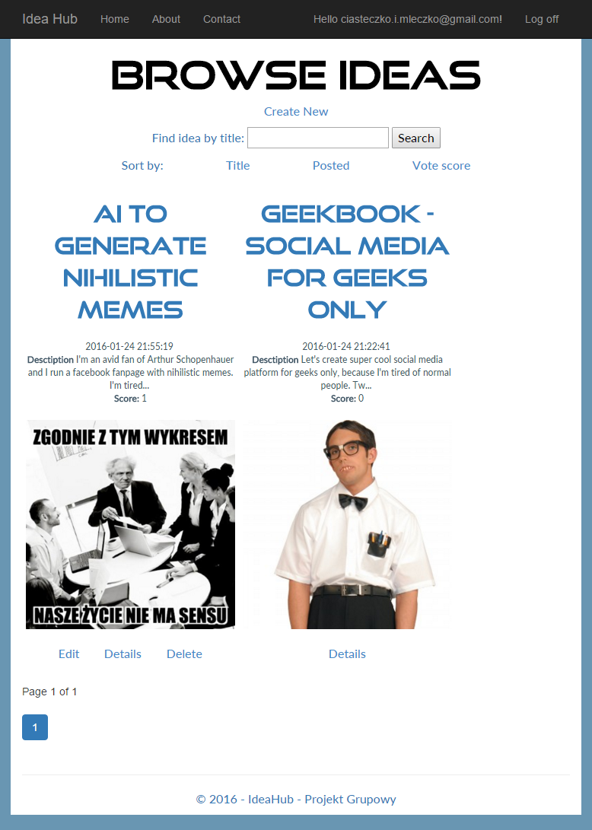

Rysunek : Strona główna serwisu - lista pomysłów

Widok listy pomysłów, czyli strona główna seriwsu, umożlwia przeglądanie wszystkich dodanych pomysłów, wyszukiwanie po nazwie i sortowanie po wybranych kryteriach. Domyślnie pomysły sortowane są niemalejąco po ich ocenie *Score*. Na przykładowym obrazie z tego widoku linki do edycji oraz usunięcia pomysłu dostępne są jedynie jednego z pomysłów, którego zalogowany użytkownik jest autorem.

### Widok pomysłu – Ideas/Details.cshtml

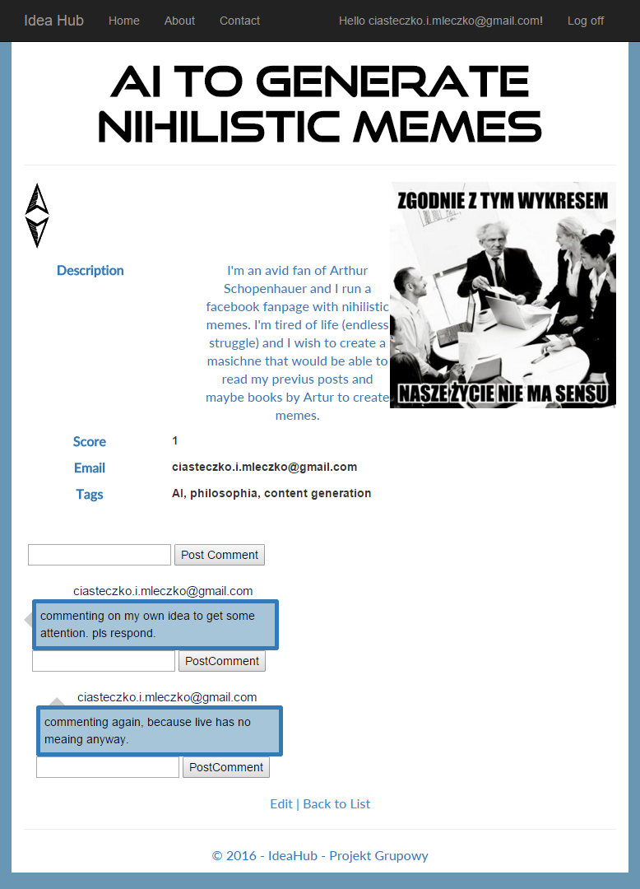

Rysunek : Widok pojedynczego pomysłu

W tym widoku zaprezentowane są szczegóły pojedynczego pomysłu. Za pomocą strzałek w górę i w dół zalogowani użytkownicy mogą oddawać głosy i w pływać na jego ocenę *Score*. Można również przeglądać i dodawać komentarze. Dla autora pomysłu dostępna jest opcja jego edycji.

### Widok profilu użytkownika – User/Details.cshtml

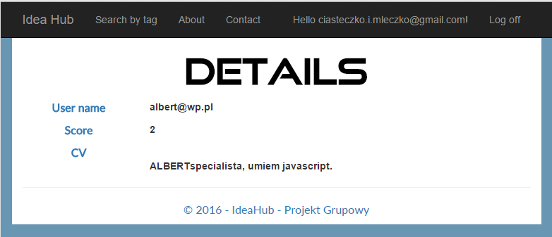

Rysunek : Widok profilu użytkownika

Na powyższym obrazku zaprezentowano widok profilu użytkownika [albert@wp.pl](mailto:albert@wp.pl), który ma 2 punkty w rankingu i krótkie CV.

### Widok edycji pomysłu – Ideas/Edit.cshtml

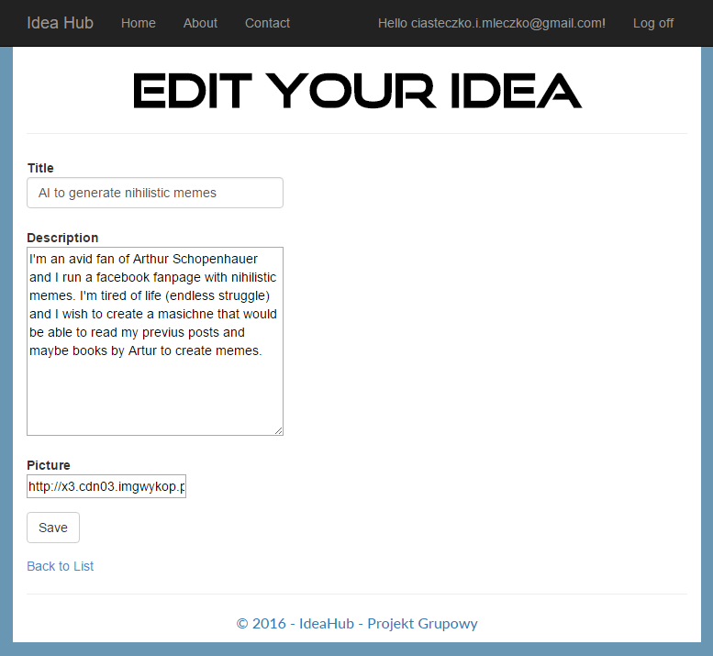

Rysunek : Widok edycji pomysłu

Widok *Edit* umożliwia zalogowanemu właścicielowi pomysłu edycje jego tytułu, opisu oraz obrazu.

### Widok dodania nowego pomysłu – Ideas/Create.cshtml

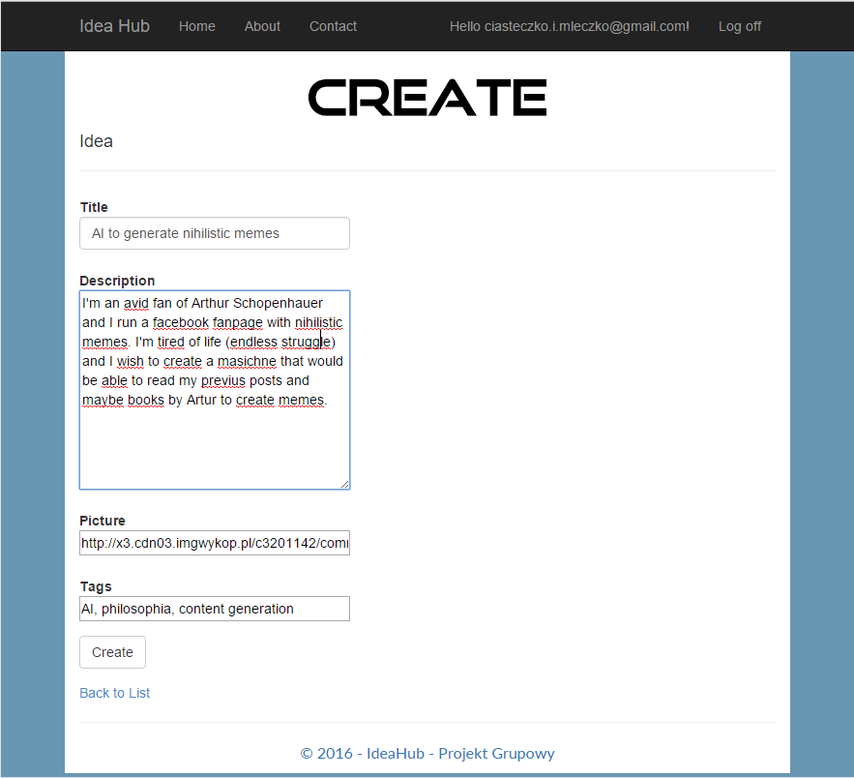

Rysunek : Widok Create Idea, który umożliwia zalogowanym użytkownikom dodanie nowych pomysłów

Widok dodawnia nowych pomysłów pozwala zalogowanym użytkownikom dodawanie nowych pomysłów do platformy. Pierwsze pole tekstowe od góry to miejsce na tytuł, kolejne umożliwia wprowadzenie opisu. Ponieważ łatwiej przyciągnąć uwagę za pomocą obrazu, pole *Picture* przewiduje wprowadzenie opcjonalnego adresu URL obrazka powiązanego z nowym pomysłem. Poniżej znajduje się pole tekstowe do wprowadzenia tagów, po których łatwiej będzie odnaleźć pomysł, słów lub zwrotów oddzielonych spacjami.

### Widok edycji profilu użytkownika – Account/Manage.cshtml

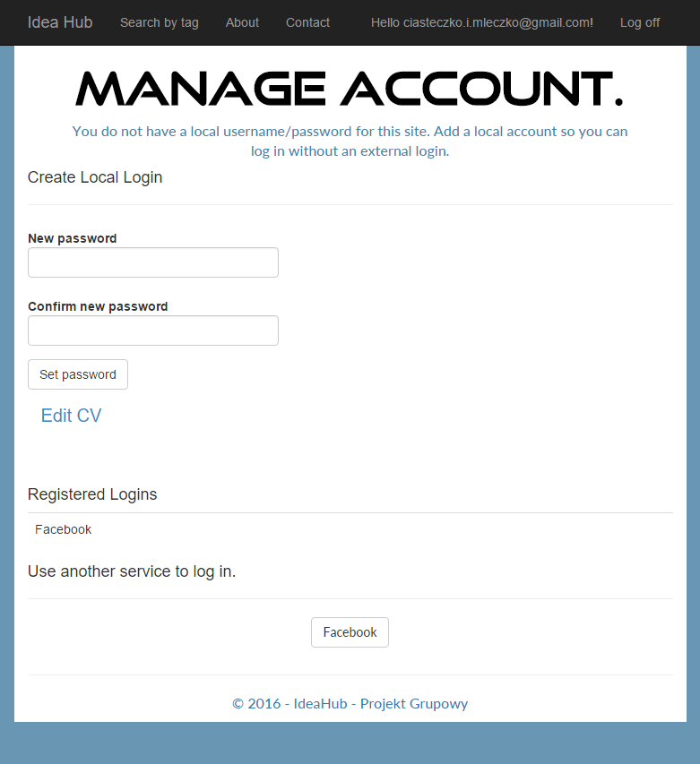

Rysunek : Widok edycji profilu użytkownika

W tym widoku można zmienić hasło do konta albo przejść do edycji CV.

### Widok edycji CV – User/Details.cshtml

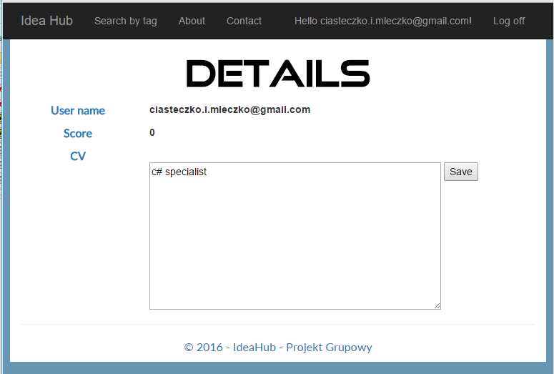

Rysunek : Widok edycji CV

Zalogowany użytkownik może edytować swoje CV w tym widoku.

### Widok wyszukiwania po tagu – Tags/Search.cshtml

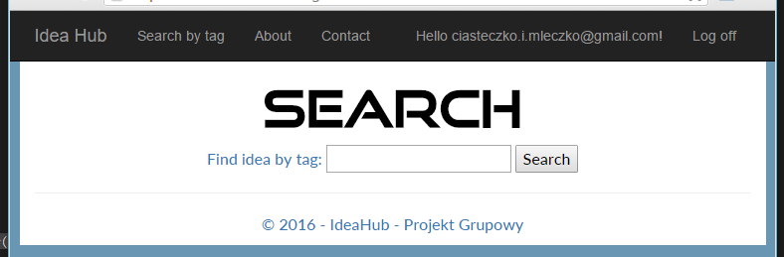

Rysunek : Widok szukania po tagu

W tym widoku dostępne jest wyszukiwanie pomysłów po tagach.

### Widok tagu – Tags/Details.cshtml

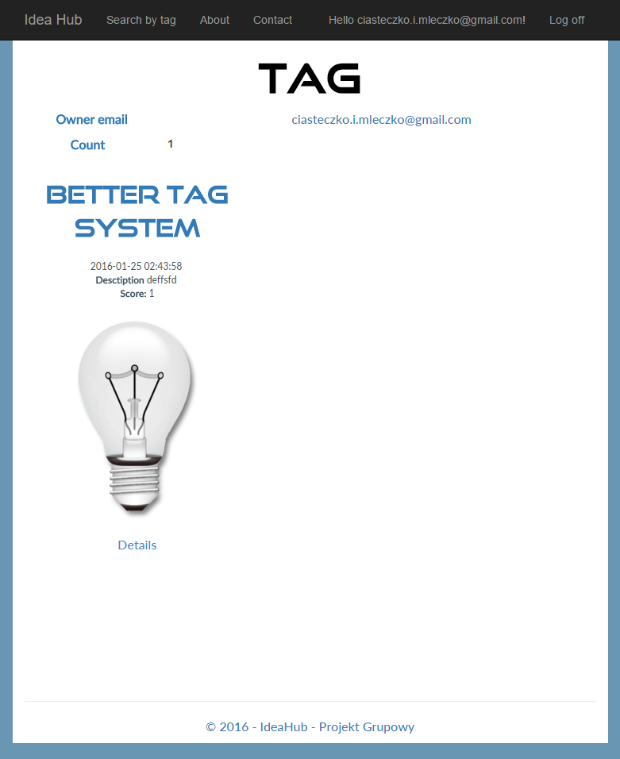

Rysunek : Widok tagu

Widok tagu pokazuje dane użytkownika, który pierwszy go użył oraz wszystkie pomysły, które z niego korzystają. Na powyższym rysunku jest widok tagu „tag” użytego w jednym projekcie.

### Widok logowania

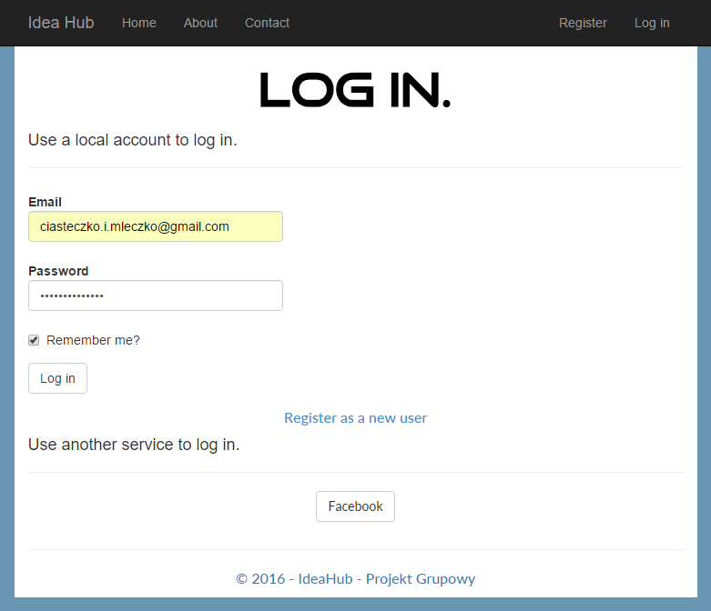

Rysunek : Widok logowania

Widok logowania jest standardowy. Umożliwia logowanie za pomocą serwisu Facebook oraz zwykłego konta w serwisie przez wprowadzenie adresu email i hasła.

### Widok rejestracji – Account/Register.cshtml

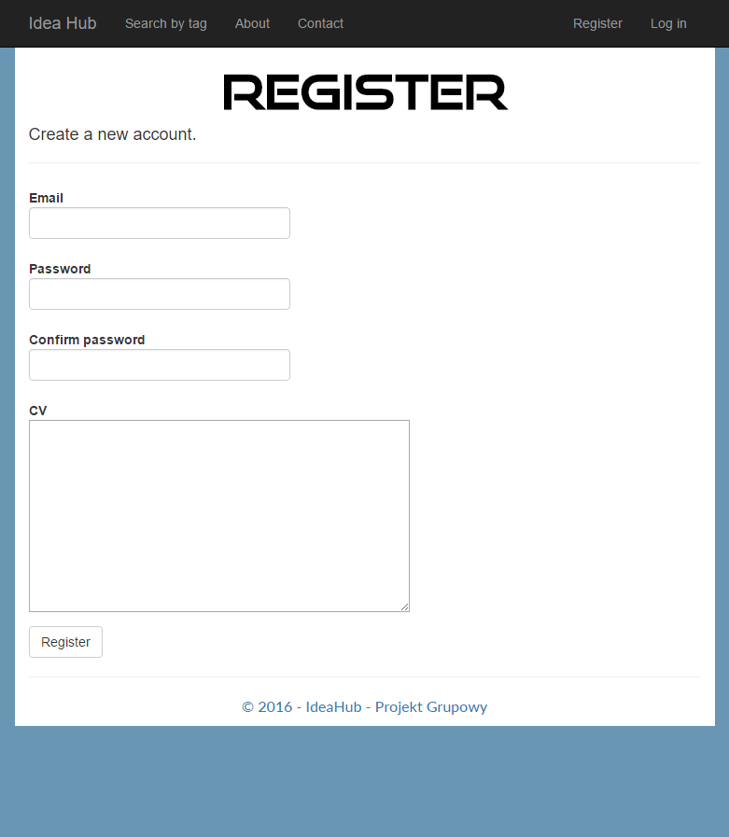

Rysunek : Widok rejestracji nowego konta

Nowe konto w serwisie IdeaHub rejestruje się podając adres email, dwukrotnie hasło oraz opcjonalnie swoje umiejętności i historię wykonanych projektów.

## Opis powstałych klas

### CTS

CTS oznacza *Common Type System*, czyli wspólny system typów. Klasy zadeklarowane w tym podprojekcie wykorzystywane są zarówno przez DAL jak i ProjektGrupowy. Podprojekt budowany jest do biblioteki klas.

### Klasy w pliku AspNetUser.cs

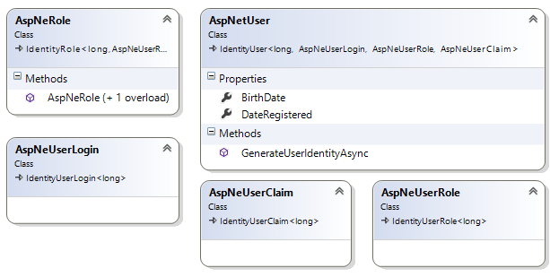

Rysunek : Diagram klas w pliku AspNetUser.cs reprezentujących użytkownika.

Klasa *AspNetUser* dziedziczy po klasie *IdentytyUser*, czyli domyślnym modelu użytkownika w ASP.Net MVC. Pozostałe klasy reprezentują uprawnienia użytkownika.

### Klasa Comment

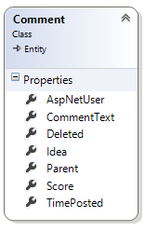

Rysunek : Diagram klasy Comment

Dziedziczy po klasie *Entity*. Klasa *Comment* reprezentuje komentarz wystawiony przez użytkownika z pola *AspNetUser* w temacie pomysłu *Idea*. Komentarz może być odpowiedzią na inny komentarz, w takim wypadku odnośnik do „rodzica” przechowywany jest w polu *Parent*.

### Klasa Entity

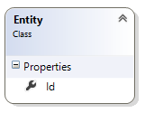

Rysunek : Diagram klasy Entity

Klasa *Entity* jest bazową dla pozostałych klas w podprojekcie CTS. Zawiera pole Id, które reprezentuje klucz główny tabeli w bazie danych.

### Klasa Idea

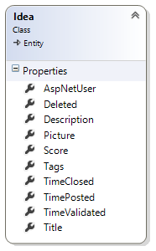

Rysunek : Diagram klasy Idea

Obiekt klasy *Idea* reprezentuje pomysł o nazwie *Title* dodany przez użytkownika o identyfikatorze zachowanym w polu *AspNetUser*. Klasa Idea dziedziczy po klasie *Entity*, z której pochodzi jej klucz główny *Id*.

### Klasa Vote

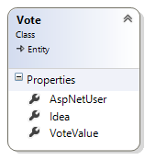

Rysunek : Diagram klasy Vote

Klasa *Vote* reprezentuje głos oddany przez użytkownika *AspNetUser* na pomysł z pola *Idea*. Głos może być pozytywny lub negatywny.

### Klasa Tag

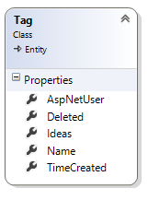

Rysunek : Diagram klasy Tag

Obiekt klasy *Tag* reprezentuje tag, którym oznaczone mogą być pomysły. Pierwsza osoba która użyje danego tagu zostaje jego symbolicznym opiekunem.

### DAL

*DAL* oznacza *Database* *Abstraction* *Layer*. Dostarcza ona klasę *DatabaseContex*, która umożliwia dostęp do obiektów przechowywanych w bazie danych i mapuje klasy z CTS na typy, które można zapisać do bazy danych SQLite. Podprojekt budowany jest do biblioteki klas. Podprojekt zawiera również kod stworzony na potrzeby testowania i tworzenia bazy danych.

### Klasa DatabaseContext

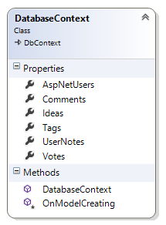

Rysunek : Diagram klasy DatabaseContext

Klasa *DatabaseContext* używana przez kontrolery do przeglądania i edytowania zawartości bazy danych. Zapewnia warstwę abstrakcji pomiędzy zapytaniami SQL a wygodnym w użyciu LINQ.

### ProjektGrupowy

ProjektGrupowy to podprojekt ASP.Net MVC. Zasadnicza logika aplikacji zawarta jest w kontrolerach, więc te klasy opiszemy. Projekt odpowiada strukturą standardowemu projektowi ASP.Net MVC 5. Plik bazy danych znajduje się w folderze *Database*.

### Klasa AccountControler

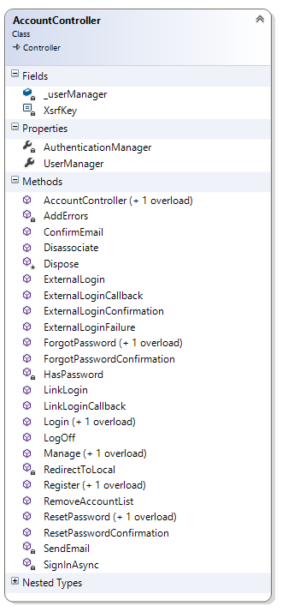

Rysunek : Diagram klasy AccountControler, kontrolera kont użytkowników

Klasa *AccountController* obsługuje zadania związane z kontem użytkownika. Znakomita większość jej kodu została wygenerowana przez framework.

### Klasa IdeasControler

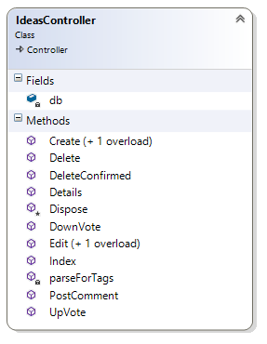

Rysunek : DIagram klasy IdeasControler

IdeasControler odpowiada za logikę powstawania, edycji, wyświetlania oraz usuwania pomysłów. Można powiedzieć, że to najważniejsza klasa w projekcie.

## Diagram bazy danych

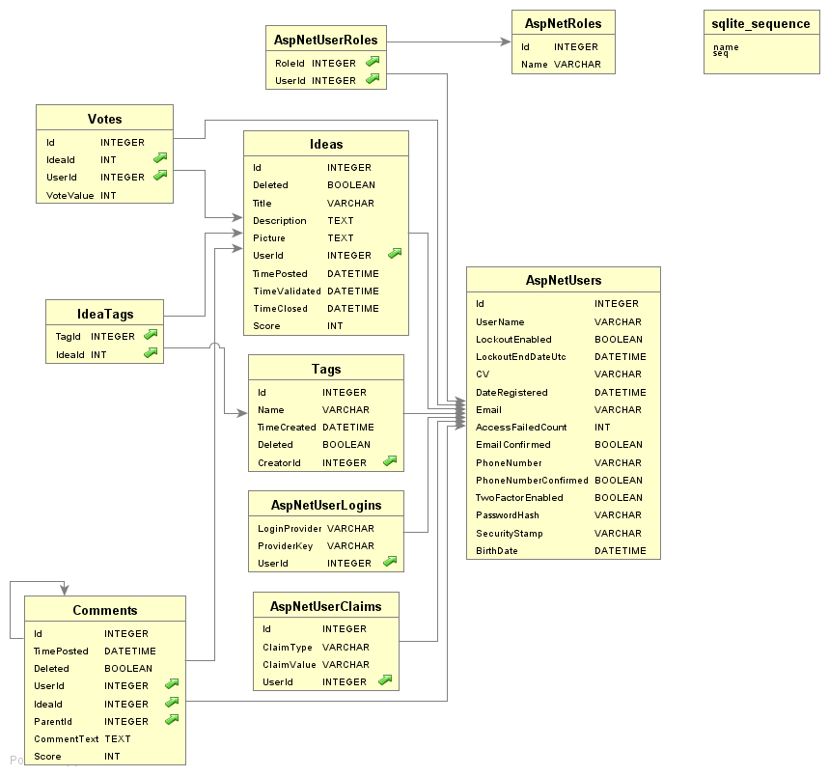

Rysunek : Diagram bazy danych

Powyższy rysunek przedstawia diagram bazy danych obrazujący relacje między tabelami oraz ich pola. W projekcie dostępny jest plik DatabaseRevisions.sql, który zawiera szczegółową definicję wszystkich tabel. Tabele odpowiadają klasom z podprojektu CTS o tych samych nazwach.

# Podsumowanie i wnioski końcowe

Przy pracy nad projektem członkowie zespołu zdobyli praktyczną wiedzę w zakresie tworzenia aplikacji ASP.Net, pisania w języku C#, organizacji czasu oraz współpracy grupowej. Zdobyte praktyczne umiejętności na pewno przydadzą się w życiu zawodowym. Największą trudnością techniczną okazało się osiągnięcie współpracy bazy danych SQLite z Entity Framework.

Zespół jest zadowolony z efektów pracy, jednak zdaje sobie sprawę z tego, że platforma przed pokazaniem szerszej społeczności wymaga jeszcze trochę usprawnień i implementacji dodatkowych funkcjonalności.

## Kierunki rozwoju

W projekcie pominęliśmy zupełnie kwestie finansowe, zarówno te dotyczące umów pomiędzy użytkownikami, oraz ewentualnych zysków z prowadzenia takiego portalu. Warto byłoby zastanowić się nad modelem biznesowym, który pozwoliłby administratorom chociażby zwrócić koszty utrzymania serwera. Możliwości monetyzacji serwisu jest wiele, najbardziej oczywiste to wprowadzenie płatnych ogłoszeń promowanych oraz reklamy AdSense.

Platforma nie umożliwia wymiany prywatnych wiadomości pomiędzy użytkownikami i zmusza użytkowników do ujawniania swojego adresu email, ponieważ komunikacja odbywa się poza systemem. Nie każdy użytkownik godzi się na takie warunki korzystania z serwisu, ponieważ może uważać, że godzi to w jego prywatność. Dzięki systemowi prywatnych wiadomości utrzymaliśmy użytkowników dłużej na stronie, co w przypadku dodania reklam mogłoby zwiększyć zyski.

Interfejs platformy dostępny jest jedynie w języku angielskim. To język, który w Internecie cieszy się największą popularnością i jest przyjęty jako standard komunikacyjny. Mimo wszystko, aby zwiększyć pulę potencjalnych użytkowników, korzystne dla platformy byłoby wprowadzenie lokalizacji portalu. Wymagałoby to również wprowadzenia w profilu użytkownika pola reprezentującego listę języków, którymi dany użytkownik się posługuje, aby zapobiegać problemom komunikacyjnym.

Użytkownicy byliby bardziej zaangażowani w pracę na rzecz projektów, gdyby za uczestnictwo w nich otrzymywali jakieś wyróżnienia, chociażby punkty przekładające się na miejsce w rankingu strony. Motywacją dla użytkowników byłby również system osiągnieć widocznych na profilu, np. odznaka za 25 komentarzy ocenionych pozytywnie, za pomoc przy pięciu projektach czy za rok posiadania konta. Dzięki takim odznaczeniom inni użytkownicy mogliby też lepiej ocenić wiarygodność użytkownika i ocenić czy warto z nim współpracować. Po skończeniu pracy użytkownicy mogliby wystawiać sobie nawzajem oceny, oceniając zaangażowanie i umiejętności drugiej strony, co wpływałoby pozytywnie na ich reputacje. Dobrym krokiem byłoby wprowadzenie również globalnego rankingu użytkowników.

Obecnie wszyscy użytkownicy mają podobne uprawnienia, a osoba zarządzająca stroną to osoba z dostępem do serwera i pliku bazy danych. W platformie brak panelu administracyjnego, który umożliwił by sprawne zarządzanie platformą dla uprawionych użytkowników. Taki odpowiednio zabezpieczony serwis eliminowałby konieczność wprowadzania zmian bezpośrednio w bazie danych.